

本科学生综合性实验报告

项目组长＿＿程一凡＿＿ 学号＿ ＿2202004407＿＿ ＿
成 员 (1) 学号：2202004410 姓名：刘锶腾
- 学号：2202004419 姓名：涂浩喆
- 学号：2202004417 姓名：谢智凯
专 业＿ ＿软件工程＿＿ 班级 RESTful-221-002班 ＿＿ ＿
实验项目名称＿＿＿＿梦想试衣间 ＿＿
指导教师及职称＿＿＿聂鹏＿副教授＿＿＿＿ ＿ ＿
开课学期 2022 至＿2023 学年＿第一 ＿学期
上课时间 2022 年 8 月 31 日
至 2022 年 12 月 16 日

一、实验设计方案
实验名称：梦想试衣间 |  | 实验时间：2022年11月23日
小组合作： 是○ 否○ | 小组成员：程一凡，刘锶腾，涂浩喆，谢智凯
1、实验目的：制作一个梦想试衣间网站，实现不同角色用户的登录，以及实现该用户角色所对应的功能。实现服饰种类、服饰信息的增删查改以及梦想试衣间中的主要功能。
2、实验场地及仪器、设备和材料：DMv8，Eclipse ，web。
3、实验思路（实验内容、数据处理方法(UML图、ER图)及实验步骤等）：
(1) 第一阶段
实验内容：实现用户注册，并默认为普通用户。实现不同角色用户的登录。不同角色用户所能使用的功能不同。实现个人信息的修改，安全退出。
数据处理方法：
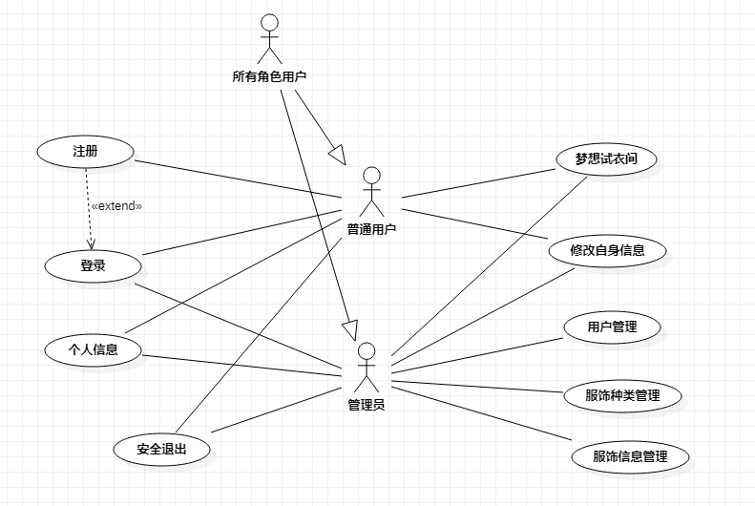

实验步骤：创建一张数据库表user，保存用户的id，登录昵称，密码等信息。注册时用sql语句增添用户，并把该用户的角色设置为默认的普通用户。通过sql语句判定该用户的登录昵称对应的密码与输入的密码是否相同。相同则根据用户的角色进入相对于的页面。用sql增删查改语句实现相应的功能与jsp连接在一起，完成网页功能的实现。
(2) 第二阶段
实验内容：实现用户管理、用户权限约束、服饰类别管理，实现管理员对用户的管理以及对普通用户权限的控制；实现管理员对服饰类别的增删改查。
数据处理方法：
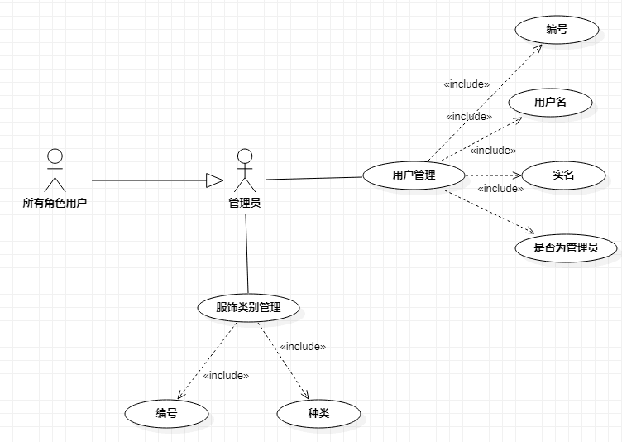

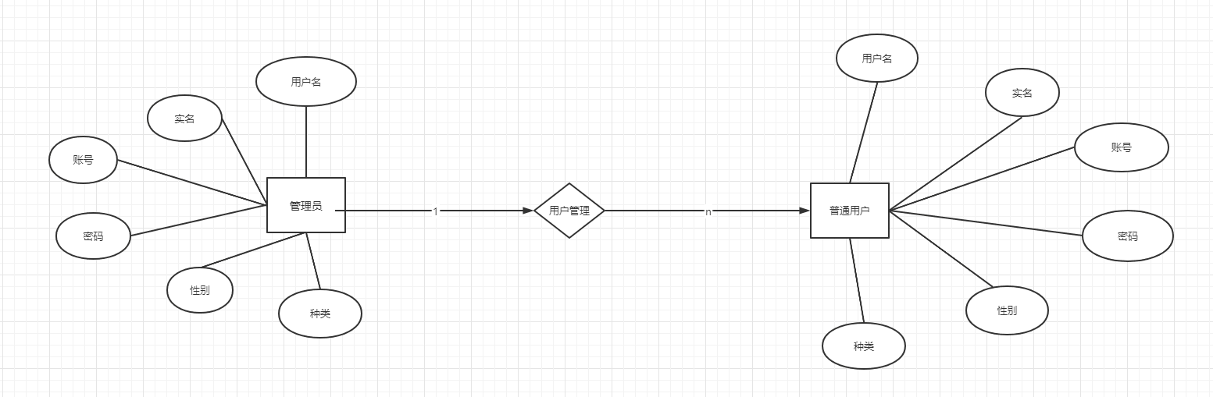
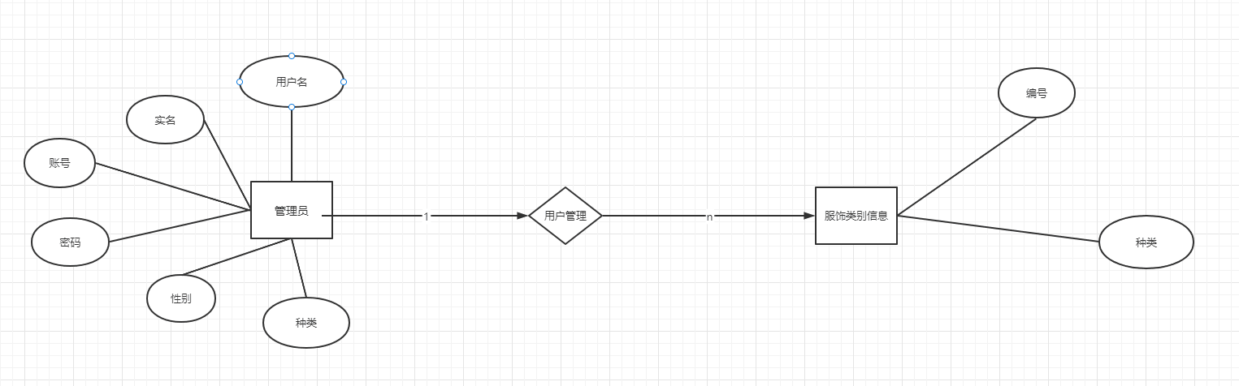
实验过程：创建category表，存储其中的数据。重载Dao方法，让其根据不同的分类进行查询，并显示相应的数据。
(3) 第三阶段
实验内容：对服饰进行管理，可以对服饰信息进行增删查改，并管理服饰相关数据，将服饰相关数据输入程序中。
数据处理方法：
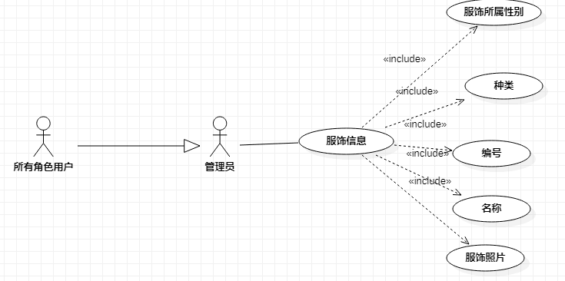
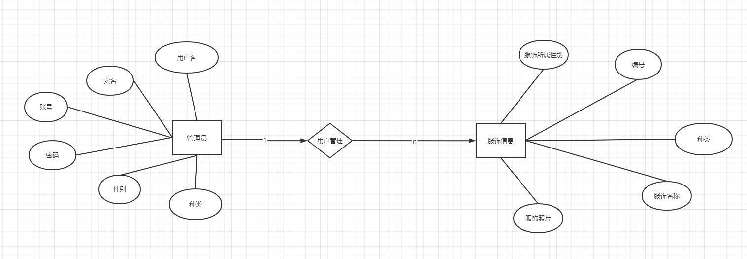
实验过程：创建cloth表，并和category表联系起来。使用增删查改功能实现信息查询修改增添删除。
(4) 第四阶段
实验内容：实现每用户都拥有的独立虚拟着装空间、服饰选择、已着服饰列表和登出。
数据处理方式：

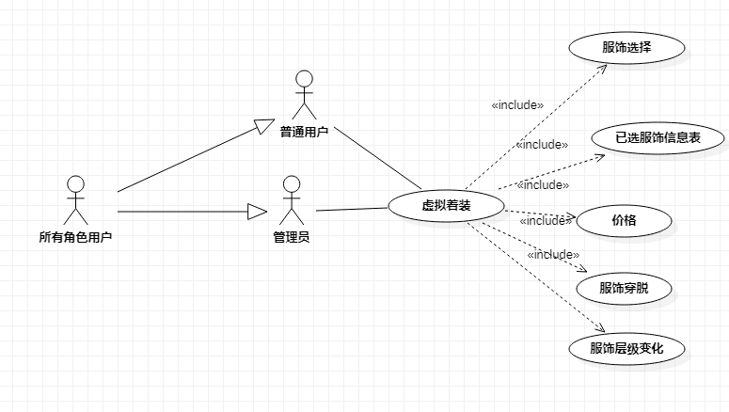
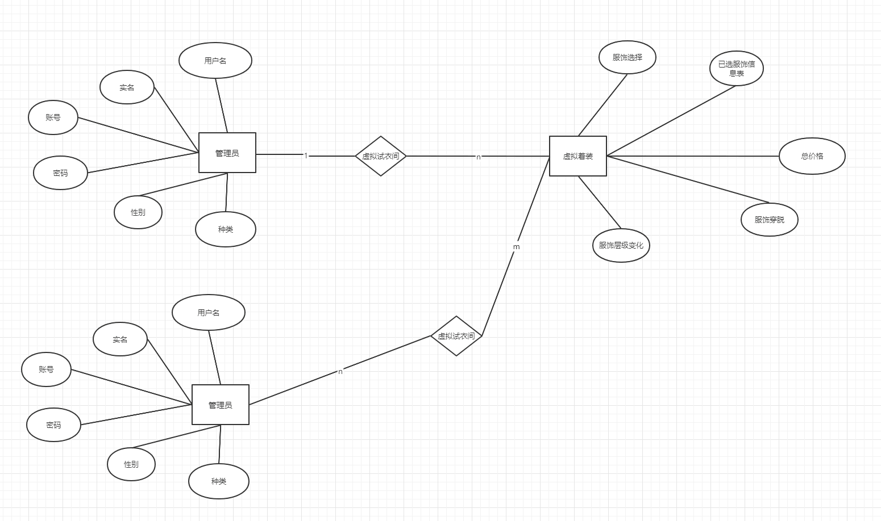
实验过程：将功能串联起来实现最终程序。
指导老师对实验设计方案的意见：

指导老师签名： 年 月 日

二、实验结果与分析
1、实验目的、场地及仪器、设备和材料、实验思路等见实验设计方案
2、实验现象、数据及结果
(1) 第一阶段




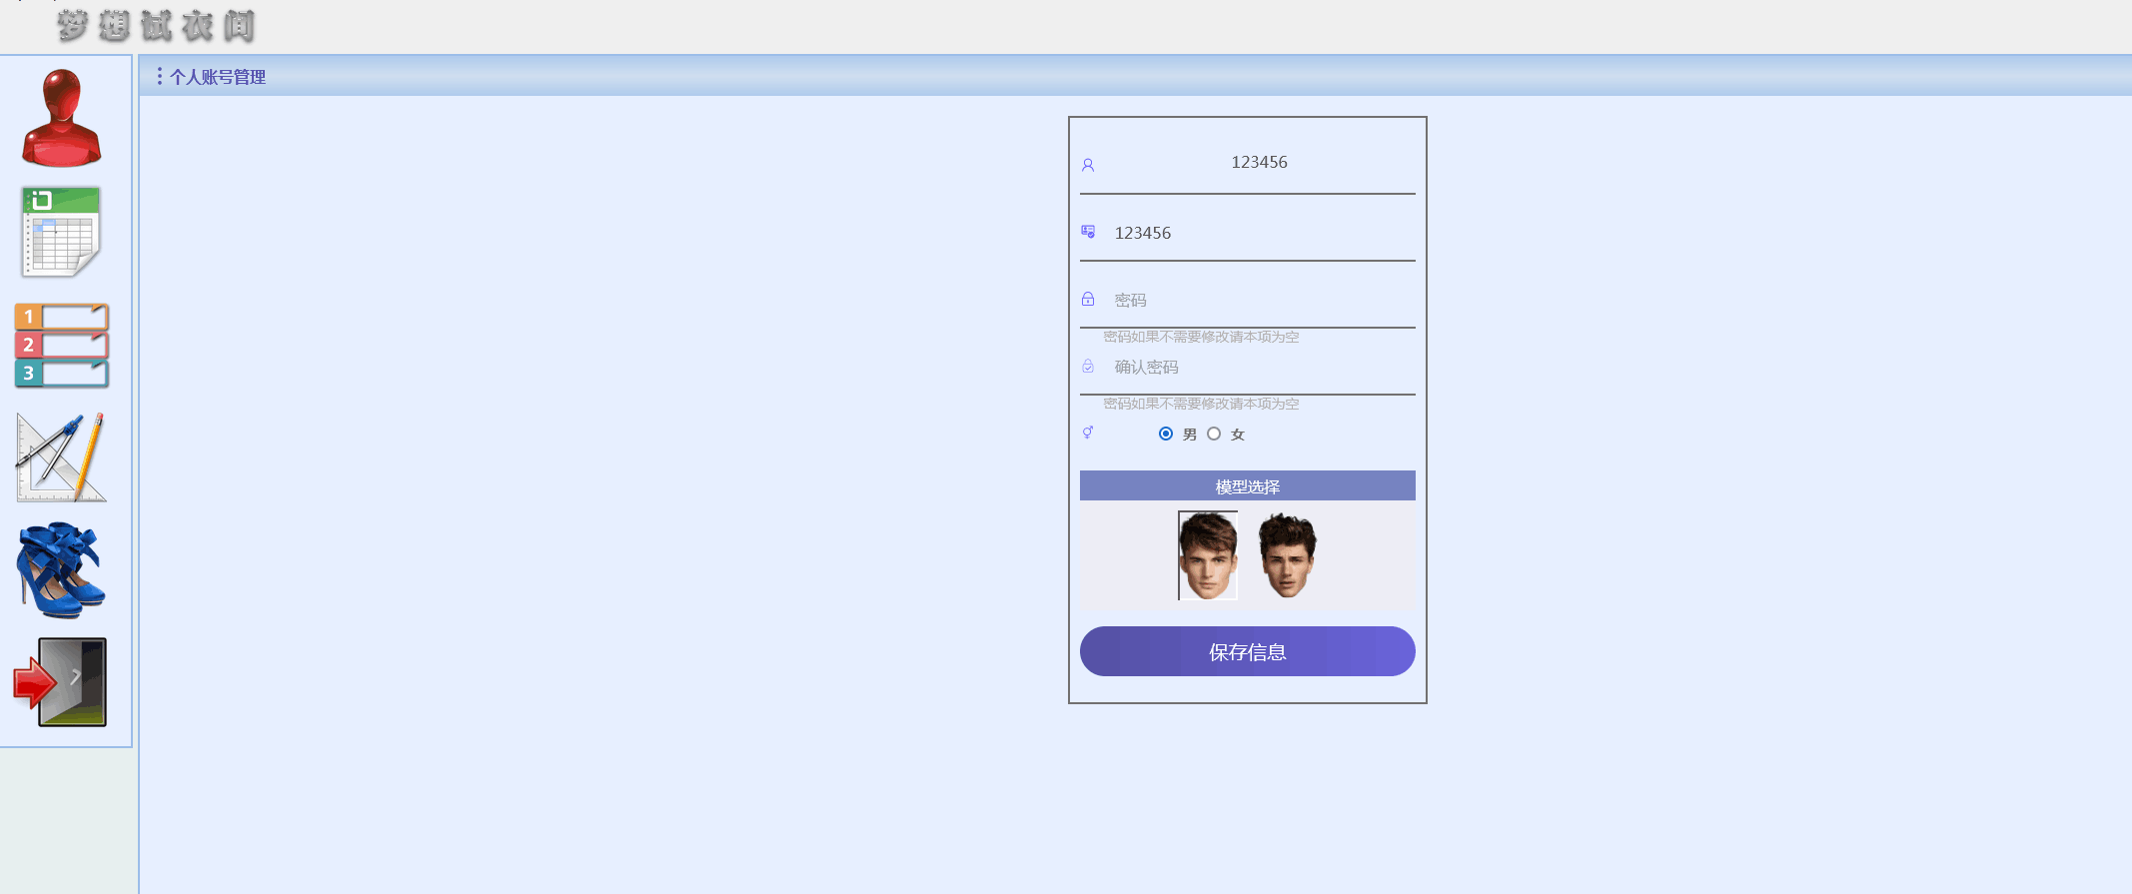
(2) 第二阶段
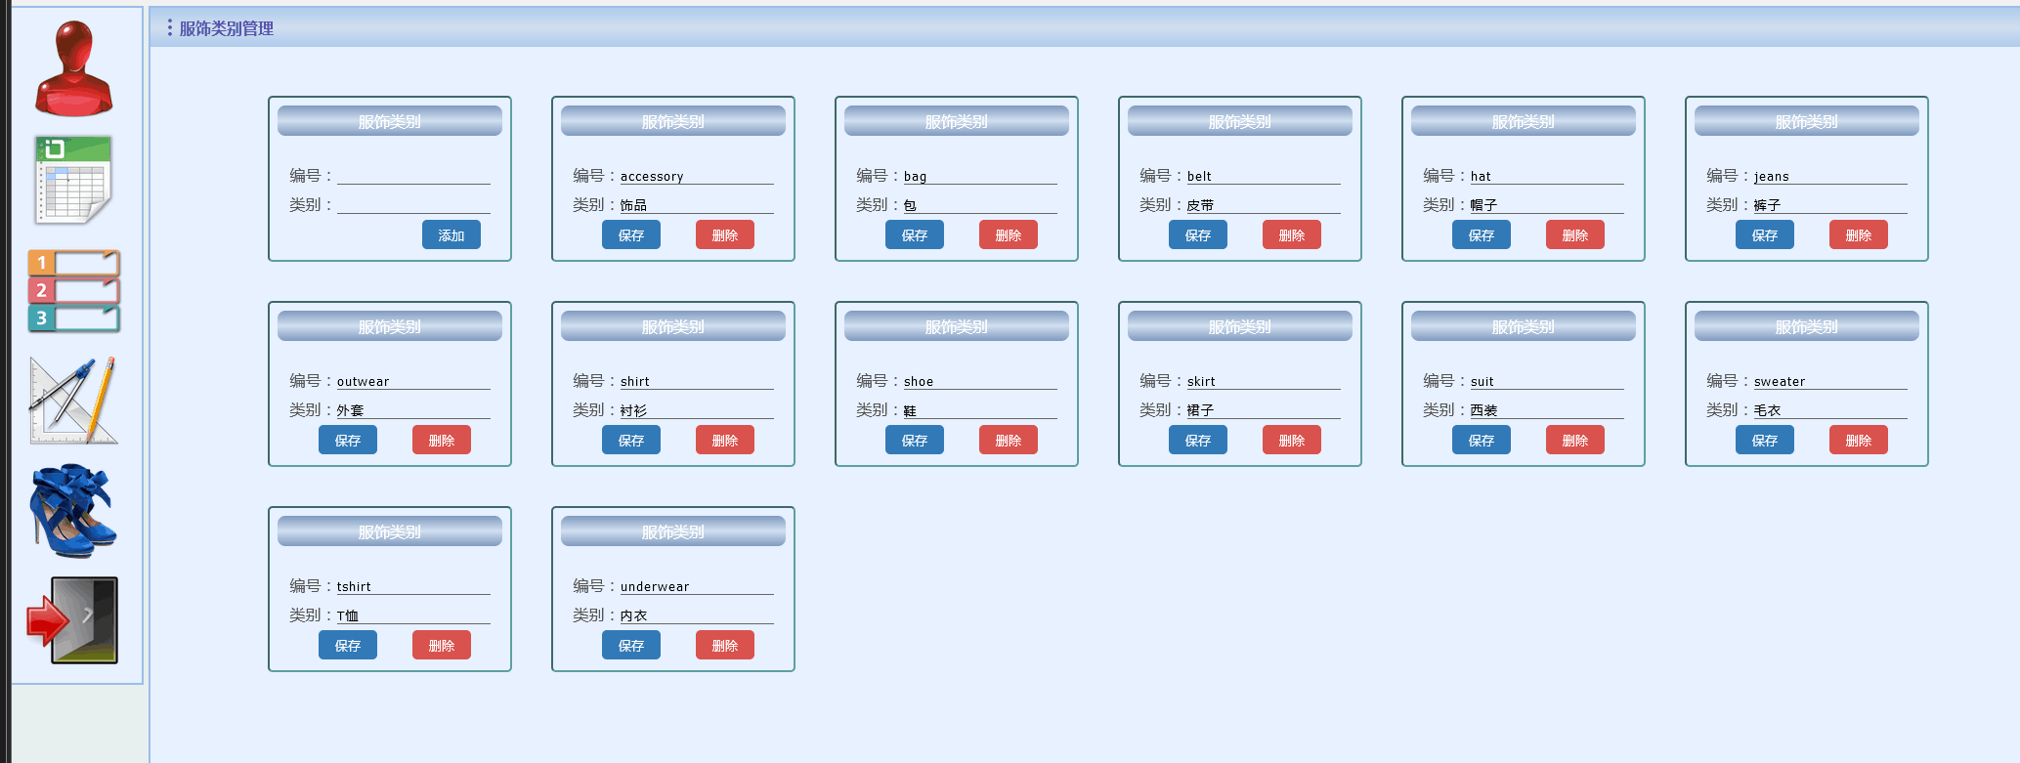

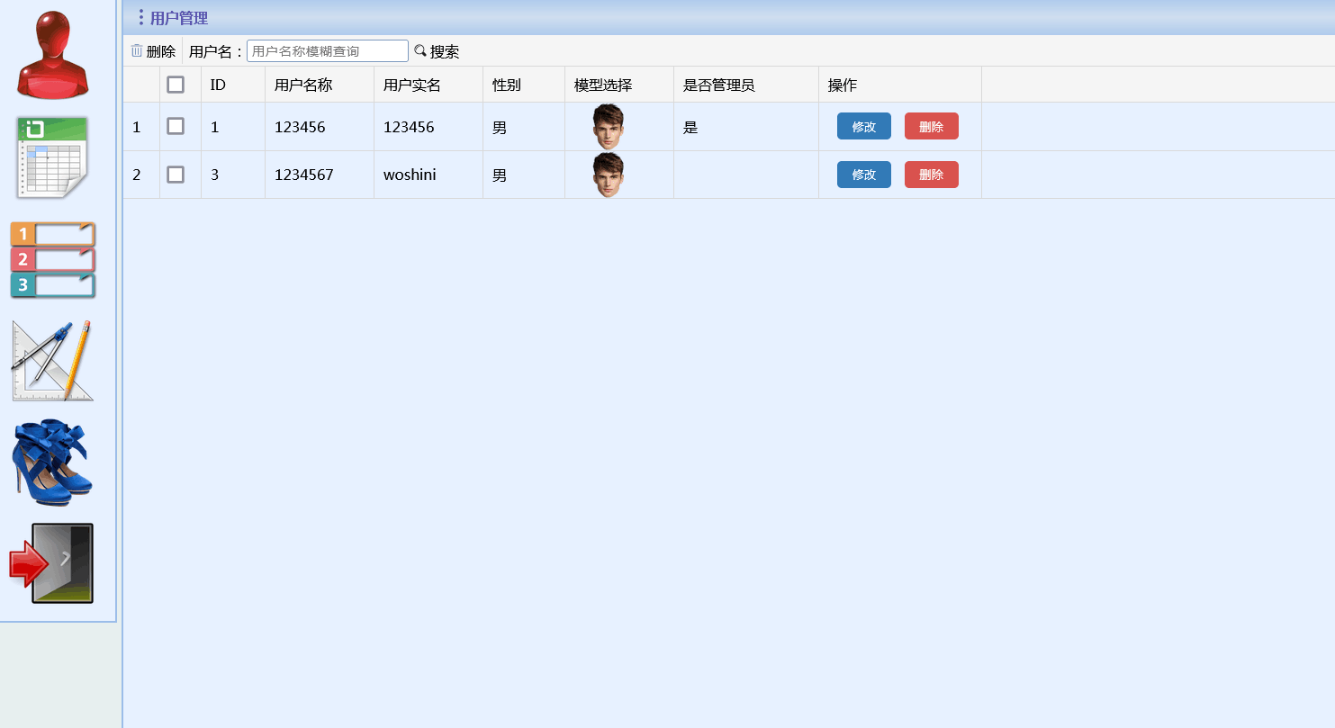

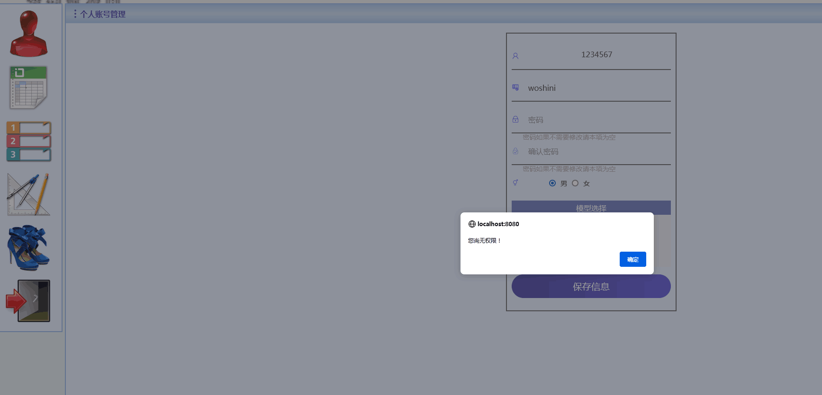
(3) 第三阶段

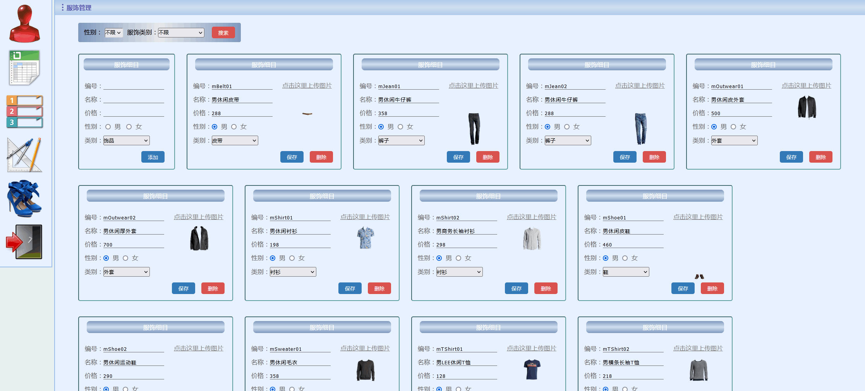

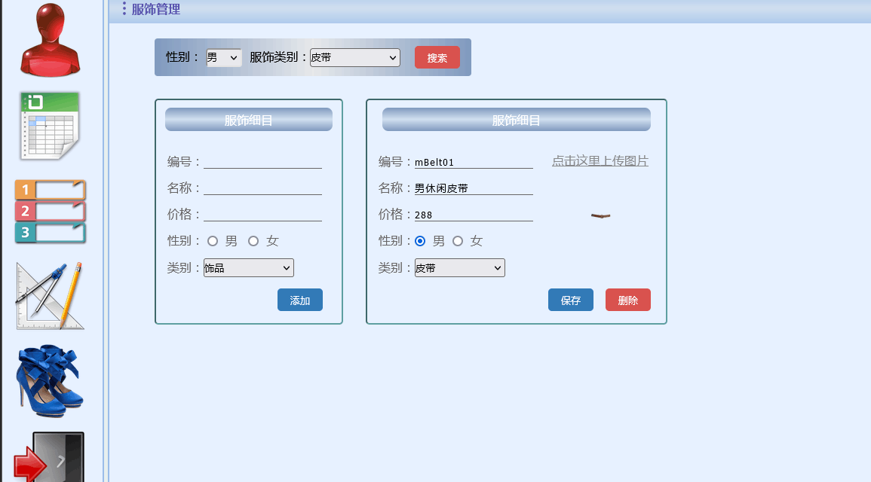
(4) 第四阶段

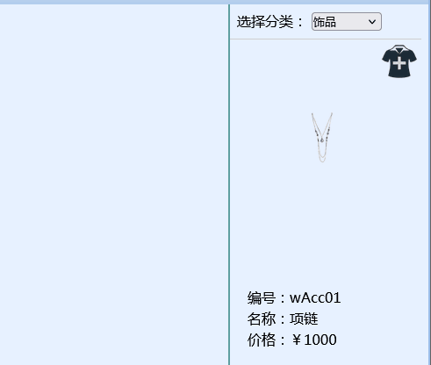

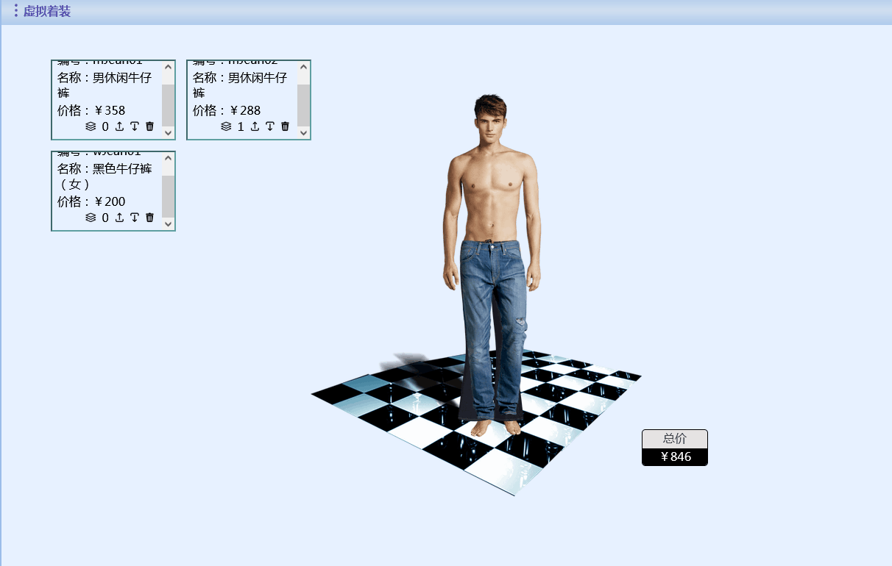

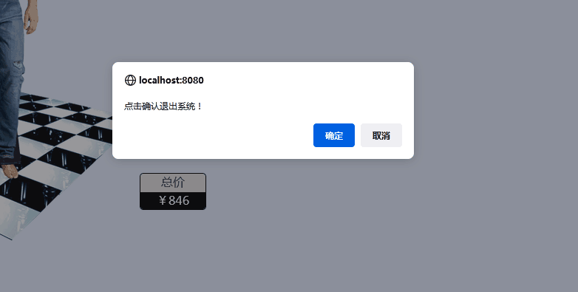

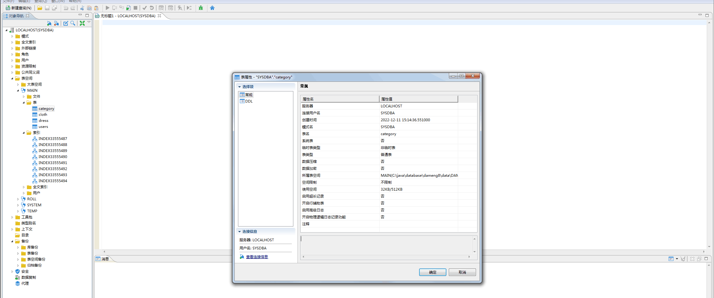
3、对实验现象、数据及观察结果的分析与讨论：
(1) 第一阶段
结果与预期相同，满足了第一阶段的功能。实现了用户的注册与登录等主要功能。
(2) 第二阶段
成功实现了预期功能。
(3) 第三阶段
成功实现对服饰信息的增删查改，并将category与cloth链接，使用查询功能能够查询不同种类的服饰，并将所给的服饰信息全部录入程序内。
(4) 第四阶段
完成了试衣间功能，使得整个程序基本完成。
4、结论：
(1) 第一阶段
要熟悉数据库，并且熟悉掌握网页跳转的位置。
(2) 第二阶段
要熟悉数据库，并且熟悉掌握网页跳转的位置。
(3) 第三阶段
要熟悉数据库，并且熟悉掌握网页跳转的位置。
(4) 第四阶段
要熟悉数据库，并且熟悉掌握网页跳转的位置。
5、实验总结
- 本次实验成败之处及其原因分析：
(1) 第一阶段
对代码操作不熟悉，一些知识点掌握不好。
(2) 第二阶段
对代码操作不熟悉，一些知识点掌握不好。
(3) 第三阶段
对代码操作不熟悉，一些知识点掌握不好。
(4) 第四阶段

对代码操作不熟悉，一些知识点掌握不好。
⑵本实验的关键环节及改进措施：
①做好本实验需要把握的关键环节：
(1) 第一阶段
理清思路，注意跳转位置
(2) 第二阶段
理清思路，注意跳转位置
(3) 第三阶段
理清思路，注意跳转位置
(4) 第四阶段
理清思路，注意跳转位置
②若重做本实验，为实现预期效果，仪器操作和实验步骤应如何改善：
(1) 第一阶段
要加强对仪器操作的理解。
(2) 第二阶段
要加强对仪器操作的理解。
(3) 第三阶段
要加强对仪器操作的理解。
(4) 第四阶段
要加强对仪器操作的理解。
⑶对实验的自我评价：本次实验完成的比较令人满意，大部分功能都得以实现。但是依旧存在不成熟，对代码数据库等掌握的不是特别熟悉，在今后的学习中将会更加熟练地掌握代码等学习。

指导老师评语及得分：

签名： 年 月 日

